24 juuni 2021

Quality International 2021 “Kuldne Embleem” Navitel R600 kaamerale

Autoelektroonika turul juhtivate lahenduste tarnijate hulgas on firmal NAVITEL® rõõm teatada, et Navitel R600 sõidusalvestuskaamera on auhinnatud QI 2021 Golden Emblem märgiga Kõrgeima Kvaliteedi Rahvusvahelise programmi toodete kategoorias.
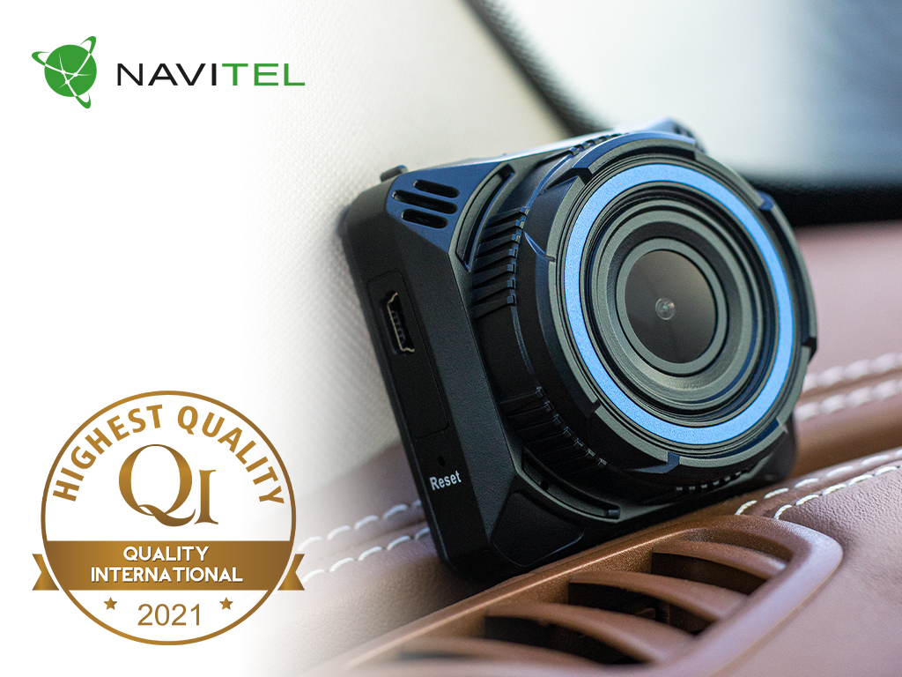

„Mul on väga hea meel, et Navitel R600 kaamera on viis aastat pärast esmaesitlust endiselt autojuhtide poolt kõige sagedamini valitud sõidusalvestuskaamera ja erinevatel küsitlustel auhinnatud mudel. Usun, et esiletõstmine tuleb välja teenida ja toode peab turul mitte ainult populaarsust, vaid ennekõike mainet võitma. Millist Naviteli kaamerat osta? Autojuhtide seas on tavaliselt kuulda, et R600. Selle mudeli edu taga on selle spetsifikatsioon, s.t kõrgklassi Sony optika, lai vaatenurk 170 °, kaks akut, samuti hea hinna ja kvaliteedi suhe. Saadud auhind, QI 2021 Kuldne Embleem, on meile ka kinnituseks, et me ei raisanud pandeemia rasket perioodi ja töötasime kahekordse jõuga praeguste ja uute projektide kallal. ”- ütleb NAVITEL Europe tegevjuht Tobiasz Jankowski.

Contact for press:
Edyta Tutka
NAVITEL® Poland
phone: 790 004 803
mail: et@navitel.com

